Nama : Isep Lutpi Nur

NPM : 2113191079

Kelas : Informatika / A2

Mata Kuliah : Mobile Programming Lanjut

Semester : 6 (Genap)

Tugas : Minggu 5

1. Sesuai dengan tugas 1 yang ditugaskan untuk mencari 2 judul aplikasi dengan Flutter dan PhoneGap serta tugas pertemuan 4 untuk mencari widget yang ada pada program aplikasi tersebut.
2. Kelompokan widget-widget tersebut sesuai dengan klasifikasi widget menurut fiturnya seperti pada slide materi.
3. Screenshots program tersebut dan berikan keterangan jenis widget-widget tersebut.
4. Jangan lupa file tugasnya berbentuk pdf dan ukurannya di bawah 1 MB.

**Source Code:** <https://kodingajar.com/mengelola-database-pada-aplikasi-flutter-dengan-studi-kasus-membuat-aplikasi-buku-tamu/>

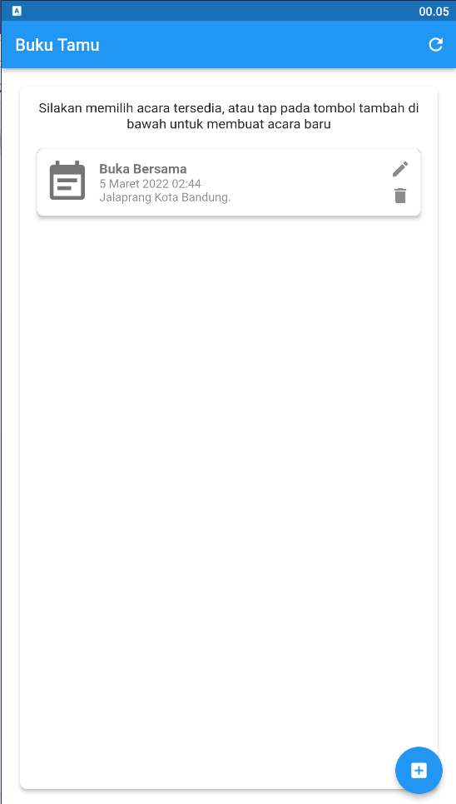

1

2

3

4

5

6

7

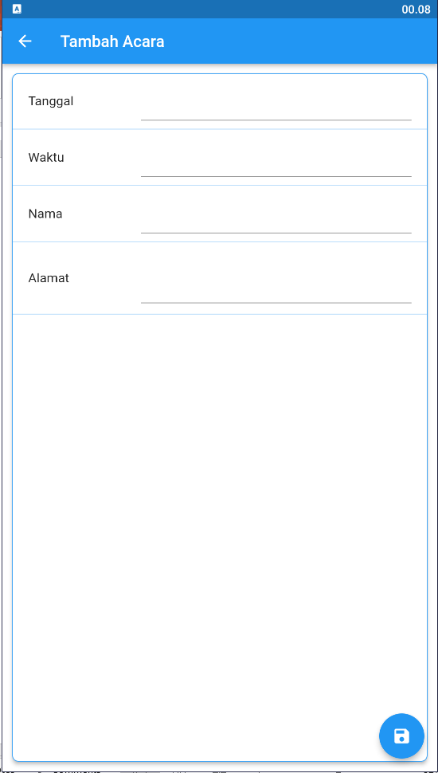

8

1. **Widget khusus platform (platform specific)**

Material

1. **Widget tata letak (layout)**

Align

Center

2 Container

Padding

6 Card

7 ListView

1. **Widget pemeliharaan status (state maintenance)**
2. **Widget independen/dasar platform (independent/basic)**

1 Icon Button

3 Text

4 Icon

5 FloatingActionButtonText

8 TextFiled